**Passerinvest Group, jako první v Praze v tomto roce, zahájil výstavbu nového administrativního, resp. multifunkčního objektu Hila na pražské Brumlovce. Nabídne kanceláře, obchody i nájemní byty**

**Slavnostním poklepáním základního kamene dnes společnost Passerinvest Group symbolicky zahájila výstavbu multifunkčního objektu Hila na Brumlovce v Praze 4. Budova poskytne po svém dokončení na jaře 2027 kombinaci přibližně 20 500 m² kanceláří k pronájmu (2.-8. nadzemní podlaží), 71 nájemních bytových jednotek (9.-15. nadzemní podlaží) a v přízemí obchodní plochy čítající 2 000 m². To vše v rámci jednoho objektu. Budova nabídne také prostorné terasy pro uživatele kanceláří a lodžie s krásnými výhledy pro rezidenty. Budova Hila bude zcela naplňovat ESG strategii společnosti a bude tak vybavena moderními technologiemi, z nichž za povšimnutí stojí mj. například systém chlazení a topení sálavými stropy, který reprezentuje nejmodernější pojetí úpravy vnitřního klimatu. Díky promyšlené kombinaci s plánovanými tepelnými čerpadly se bude jednat o vysoce efektivní a provozně ekonomické řešení. Za architektonickým ztvárněním projektu stojí renomované studio Aulík Fišer architekti, dodavatelem stavby je společnost Gemo. Majitelem a investorem stavby je Koncern Passerinvest.**

*„Dva roky se pro volný trh nezačala v Praze stavět významnější kancelářská budova. Proto děkuji Pánu Bohu, že nám dal odvahu jít proti proudu a začít. Výstavba objektu Hila má další důležitost i v tom, že po řadě rekonstrukcí, rezidenčním projektu a neziskových budovách se staví na Brumlovce opět signifikantní kancelářská budova, byť s multifunkčním přesahem. Kombinací hlavní funkce moderních kanceláří a nájemního bydlení v rámci jedné, a přitom dostatečně velké budovy, se v této oblasti stáváme opět jakýmisi průkopníky trhu. Pevně věřím, že si tento velkorysý koncept najde své spokojené zákazníky, “* říká Radim Passer, zakladatel a CEO společnosti Passerinvest Group.

*„Vnímáme, že se nová výstavba administrativních ploch zastavila, a přitom poptávka po nových kancelářských prostorách, které i do budoucna splní vysoké soudobé požadavky uživatelů rozhodně nemizí, o bytech ani nemluvě. Proto, jakkoli se v případě projektu Hila jedná o tzv. spekulativní výstavbu, jsme pevně přesvědčeni, že se nám kapacity objektu podaří rychle naplnit. Passerinvest Group je v letošním roce první společností v Praze, která výstavbu projektu tohoto druhu zahájila a jsem nadšen, že i touto stavbou můžeme přispět pražskému trhu takto neotřelým konceptem, který přinese řadu ekonomických a sociálních výhod a firmy, které se rozhodnou u nás mít své sídlo nebo pobočku, tak dopřejí svým zaměstnancům mix prvotřídních kanceláří, zdravého prostřední, služeb v parteru, relaxu na střechách, ale i plnou občanskou vybavenost Brumlovky. Když totiž budete pracovat v budově Hila a možná i bydlet, tak máte vše potřebné pro život pěkně při ruce v rámci jednoho objektu,“* doplňuje Eduard Forejt, ředitel rozvoje a obchodu Passerinvest Group, a.s.

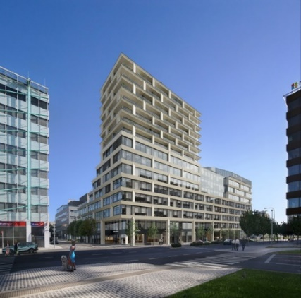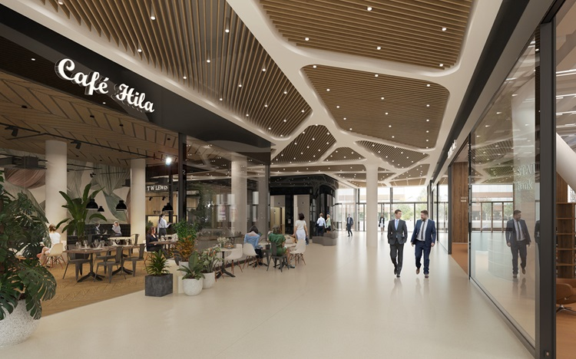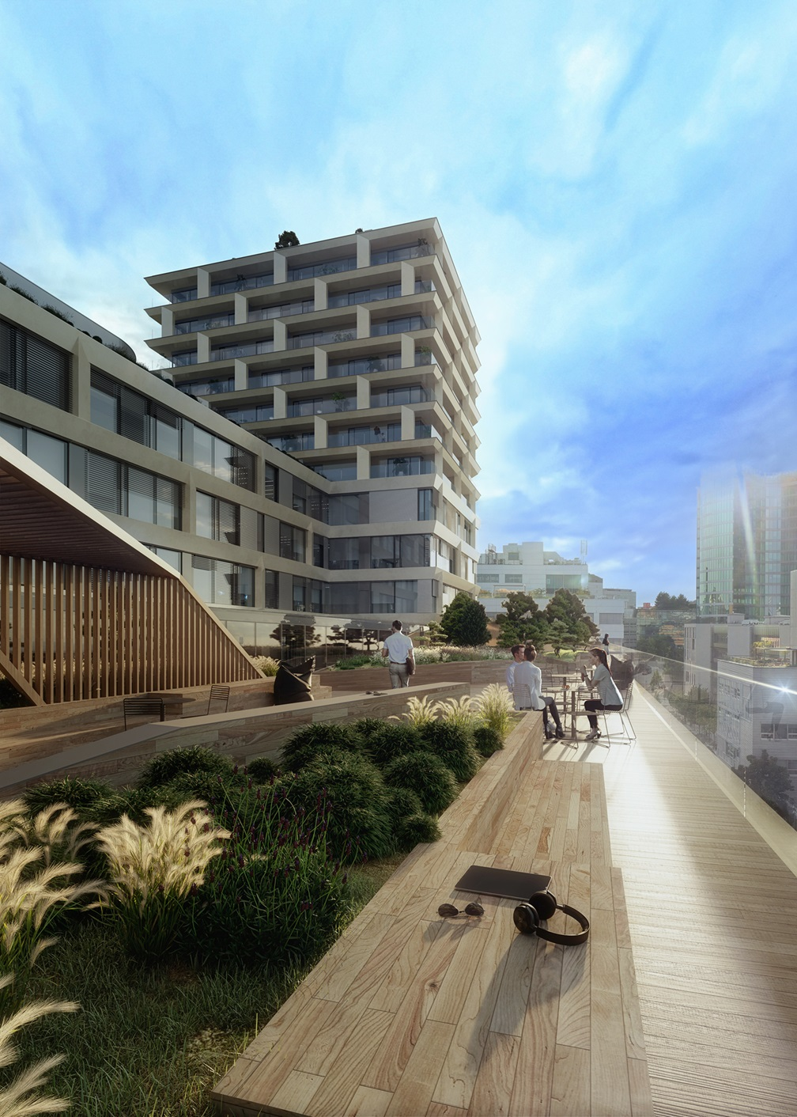

Budova Hila vyrůstá na rohu ulic Vyskočilova, Želetavská a Jemnická. Druhé až osmé nadzemní podlaží bude tvořit kancelářská část doplněná o zelené střešní terasy, vhodné pro práci i relaxaci a deváté až patnácté nadzemní podlaží budou zaujímat nájemní byty s lodžiemi. Součástí přízemí budou obchodní jednotky přístupné jak z okolních ulic, tak z příjemné obchodní pasáže. Čtyři podzemní podlaží pak poskytnou přibližně 420 parkovacích míst určených výhradně nájemcům budovy, včetně příprav nabíjecích stanic pro elektromobily. Plánované dokončení kancelářské části je odhadováno na konec roku 2026 a s úplným dokončením stavby, včetně rezidenční části, se počítá na jaro roku 2027.

*„Jakkoli zájem o mixed-use projekty v České republice roste, oproti zbytku Evropy jich u nás vzniká stále poskromnu. Důvodem jsou především zdlouhavé schvalovací procesy, které u nás zpravidla trvají roky, a tak žel development reaguje na změny společenské poptávky se značným zpožděním,“* dodává Eduard Forejt.

Více informací a fotografie v tiskové kvalitě Vám poskytne:  
Kristýna Samková**,** Head of PR and Marketing dept.  
**PASSERINVEST GROUP, a.s.**Tel.: (+420) 221 582 111  
E-mail: [Kristyna.Samkova@Passerinvest.cz](mailto:Kristyna.Samkova@Passerinvest.cz)  
www.passerinvest.cz, [www.brumlovka.cz](http://www.brumlovka.cz)

Kamila Žitňáková  
**Crest Communications a.s.**  
Mobil: (+420) 725 544 106  
E-mail: [kamila.zitnakova@crestcom.cz](mailto:kamila.zitnakova@crestcom.cz)

**O společnosti:**

[Passerinvest Group](https://www.passerinvest.cz/) (dále Passerinvest) je ryze český stavitel a investor. Společnost byla založena Radimem Passerem již v roce 1991 a od té doby získala řadu zkušeností s výstavbou administrativních a komerčních budov, rezidenčních objektů i občanské vybavenosti. Passerinvest jejako odpovědný urbanistický developer od roku 1998 spojován převážně s [Brumlovkou](http://www.brumlovka.cz) v Praze 4, které je jedním z největších a nejúspěšnějších urbanistických projektů nejen v České republice, ale v celé Evropě. Dalším významným projektem v portfoliu společnosti jsou [Nové Roztyly](http://www.krcakzije.cz), konkrétně brownfield bývalých jatek areálu Interlov, kde by v budoucnosti mělo vzniknout místo s příjemným bydlením s velkým parkem, doplněné o služby široké veřejnosti a administrativní funkci. Principy městské výstavby a dlouhodobě udržitelný rozvoj Prahy i České republiky jsou součástí vize společnosti Passerinvest, která si díky svému odpovědnému přístupu vybudovala velmi dobré jméno jak na domácí, tak na mezinárodní úrovni. Zásluhu na tom má nejenom kvalita realizovaných projektů a vysoká úroveň poskytovaných služeb, ale i smysl pro fair-play, zákaznický přístup a zejména zodpovědnost vůči společnosti i životnímu prostředí.